Najczęściej jedno słowo polskie odpowiada jednemu słowu greckiemu (a więc jednemu numerowi Stronga), jak np. w tym wersecie (Mt 4:11):



Czasami (a nawet często) jedno słowo greckie (a więc i jeden numer Stronga) odnosi się do kilku słów polskich, jak np. w zwrotach „będziesz oddawał pokłon” oraz „będziesz służył” z poniższego przykładu z Mt 4:10 (w takim wypadku w wydruku widnieje podkreślenie – naprzemian: pojedyncze, podwójne):

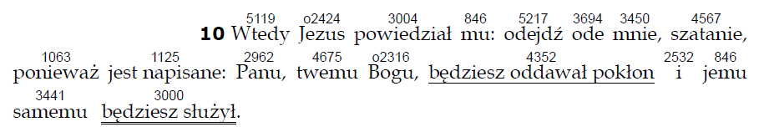

Czasami (bardzo rzadko) dwa wyrazy greckie (a więc i dwa słowa greckie) odnoszą się do jednego słowa polskiego, jak w słowie „muszą” z poniższego przykładu z Mt 14:16:



Gdy przed danym słowem greckim pojawia się nietłumaczony rodzajnik, to nr Stronga poprzedzony jest literką „o” (zobacz powyższy przykład i nr Stronga przed literą „A”, rozpoczynającą ten werset). Program do „wklepywania” numerów Stronga musiałby jakoś to uwzględniać.

Czasami (nie często, ale też nie rzadko) występuje bardzo skomplikowany układ, gdy jedno słowo greckie (a więc i jeden numer Stronga) tłumaczony jest dwoma słowami polskimi, lecz pomiędzy tymi dwoma słowami, odnoszącymi się do jednego słowa greckiego, stoi inne słowo greckie. Tak jest np. ze zwrotem „będzie dany” w poniższym przykładzie z Mt 12:39:

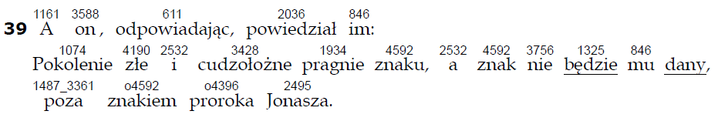

Inne „niuanse”:

Czasami występuje w grece słowo, którego się nie tłumaczy, zaznaczamy je przez [-], jak ze słowem greckim o numerze 302 z poniższego przykładu z Mt 12:50:

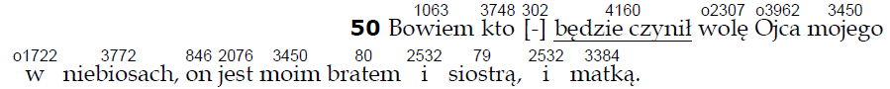

Czasami TR (Textus Receptus) posiada słowo, którego nie ma w tzw. większości bizantyjskiej, z której tłumaczymy nasz przekład, wtedy wstawiamy znak [x] (on też powinien być nadpisany numerem Stronga, ale nie jest) – jak w przykładzie z Mt 13:14 (po słowach „wypełnia się”):

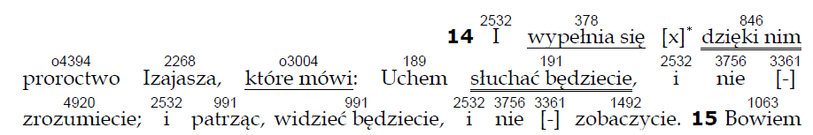

W powyższym przypadku chcemy dać odnośnik do przypisu, żeby na dole strony pojawiło się tłumaczenie wg TR, np. do tego przypadku będzie taki przypis:



Inne przypadki:

1. **Poprzedzenie** **numeru Stronga znakiem „−”** (np. −2333) – gdy dane słowo znajduje się w Byz, lecz nie znajduje się w TR.
2. **Poprzedzenie numeru Stronga znakiem „+”** (np. +2333) – gdy w Byz (a więc także w niniejszym przekładzie) brakuje słowa, które znajduje się w TR.
3. **Kombinacja np. −3708(+2147)** – gdysłowo, znajdujące się w Byz (poprzedzonym znakiem „−”) w TR jest zastąpione innym słowem. Przykład 4.